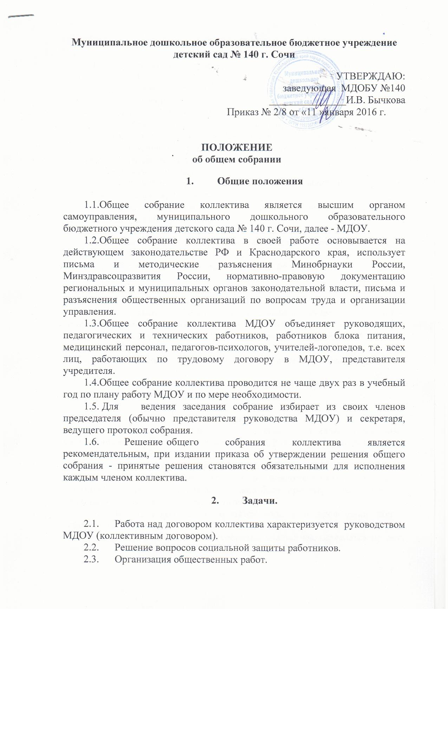
- Функции

- Обсуждает и утверждает коллективный договор руководства и работников МДОУ.
- Организует работу комиссий, регулирующих исполнение коллективного договора по:
- охране труда и соблюдению техники безопасности;
- разрешению вопросов социальной защиты;
- контролю исполнения трудовых договоров работниками МДОУ;
- распределению материальной помощи, надбавок и доплат к заработной плате работникам;
- разрешению трудовых споров.
- Утверждает локальные акты в пределах установленной компетенции (договоры, соглашения, положения и др.)
- Подготавливает и заслушивает отчеты комиссий, в частности о работе по коллективному договору.
- Рассматривает перспективные планы развития МДОУ.
- Взаимодействует с другими органами самоуправления МДОУ по вопросам организации основной деятельности.
- Обсуждает вопросы необходимости реорганизации и ликвидации МДОУ.
- Права
- Создавать временные или постоянные комиссии, решающие конфликтные вопросы о труде и трудовых взаимоотношениях в коллективе.
- Вносить изменения и дополнения в коллективный договор руководства и работников МДОУ.
- Определять представительство в суде интересов работников МДОУ.
- Вносить предложения о рассмотрении на собрании отдельных вопросов общественной жизни коллектива.
- Документация
- План работы общих собраний коллектива является составной частью номенклатуры дел и планов работы МДОУ. В деле хранится выписка из общего плана работы.
- Отдельно ведется книга протоколов заседаний общего собрания коллектива и принимаемых решений (с приложениями), возможно в печатном варианте. Книга (папка) должна быть пронумерована, скреплена печатью МДОУ и подписью руководителя.
- В отдельной папке хранятся отчеты о проведении общих собраний коллектива.
- Документация общего собрания коллектива передается по акту при смене руководства ДОУ.

